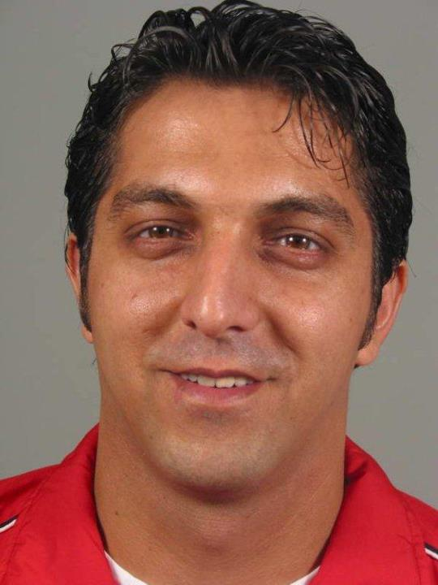
İSMAİL ÇAKIT
DOĞUM YERİ VE TARİHİ | Adana 20.05.1974
MEDENİ HALİ | Evli
ADRES | Cumhuriyet Mah. Hanımeli sok. Teras B konutları B blok. D:49 Beylikdüzü – İstanbul
İLETİŞİM BİLGİLERİ | 05334685867 - E-mail: icakit@gmail.com

EĞİTİM
Yüksek Lisans | Bahçeşehir Üniversitesi, Eğitim Bilimleri Enstitüsü, Eğitim Teknolojileri. Bölüm 3.sü | 2012- 2014
Üniversite | Marmara Üniversitesi Bed. Eğt. ve Spor Yüksekokulu | 1991-1995
Lise | Adana Erkek Lisesi | 1988-1991
Ortaokul | Adana İstiklal Ortaokulu | 1985-1988

İŞ DENEYİMİ

İstanbul Aydın Üniversitesi | - Öğrenci Dekanlığı/ Kültür ve Spor Dairesi Başkanı | 2016-
TED İzmir Koleji | - Beden Eğitimi Öğretmeni,  Spor Okulları Sorumlusu | 2015-2016
Özel Bahçeşehir Koleji | - Beden Eğitimi Öğretmeni,  Spor Okulları Sorumlusu | 2012-2014
İstanbul Bilgi Üniversitesi | Spor ve Aktiviteler Koordinatörü  TMOK Ücretsiz Spor Okulları Koordinatörü  Basketbol Takımı Antrenörlüğü  Hentbol Takımı Antrenörlüğü | 1998-2012
Kuştepe Spor Kulübü | Hentbol A Takımı Antrenörlüğü | 2000-2006
Özel Darüşşafaka Okulları | Hentbol Takımı Antrenörlüğü | 1998-2001
Yıldız Milli Erkek Hentbol | Hentbol Takımı Antrenörlüğü | 1999-2000
Özel Kalamış Okulları | Beden Eğitimi Öğretmenliği  Okul Hentbol Takımı Antrenörlüğü  Sakarya Büyükşehir Belediyesi Hentbol Takımı Oyuncusu | 1997-1998
Özel Ahmet Şimşek Okulları | Beden Eğitimi Öğretmenliği  Okul Hentbol Takımı Antrenörlüğü | 1995-1996
İstanbulspor Kulübü | Hentbol Takımı Altyapı Sorumlusu  Hentbol A takımı Oyuncusu | 1995-1997

Yabancı Dil | İngilizce (Upper İntermediate )  1999 Dilko English Beginner level  2000 İLSC English Course Programmes 8 weeks Toronto–Canada  2001 Bilgi MBA İngilizce Hazırlık Okulu –15 hafta  2002 Access English Course programmes – 6 weeks Toronto-Canada
Bilgisayar | Word ,Excel, PowerPoint, MS Project, Camtasia studio 8
Hobiler | Yemek yapmak, Kitap okumak, İngilizce film izlemek tüm spor dallarının maçlarını izlemek ve takip etmek .

SERTİFİKALAR VE BAŞARILAR

- Türkiye Üniversiteler Spor Oyunları -İzmir -
Spor Koordinatörü (Mayıs 1999, 2011 arası tüm oyunlar )
- Deplasmanlı 1.lig Hentbol Şampiyonluğu
Antrenör (2004-2005 sezonu)
- Üniversitelerarası 1.lig ve Süper lige Terfi Şampiyonluğu
Antrenör ve idareci (2004-2005 sezonu)
- Üniversiteler Avrupa Hentbol Şampiyonası- Fransa
Antrenör (Temmuz 2006)
- Üniversitelerarası Bayanlar 1.lig ve süper lige terfii voleybol Şampiyon- Nevşehir Antrenörü (Nisan 2006)

- Üniversiteler Bayan Voleybol Türkiye Şampiyonası-Eskişehir
Antrenör-Spor Koordinatörü (2009 Türkiye Şampiyonu )
- Üniversitelerarası Süperlig Hentbol Şampiyonası-İzmit
Antrenör - Spor Koordinatörü (Türkiye 2.si – Nisan 2009)

- Üniversitelerarası Süperlig Hentbol Şampiyonası
Antrenör- Spor Koordinatörü (Hentbol Türkiye 2.si- Denizli – Mayıs 2010)
- Üniversitelerarası Süperlig Hentbol Şampiyonası
Antrenör- Spor Koordinatörü (Hentbol Türkiye 2.si- Konya – Mayıs 2011)

- Winter Universiade Sports Games – Harbin, China
İdareci–Antrenör (Şubat 2009)
- Summer Universiade Sports Games-Belgrad-Sırbistan
Üniversite Bayan Voleybol Milli Takım Menejeri (Temmuz 2009)
- Certicate - Public Sports Organization awards From President of Turkish National Olympics Committee, Mr. Sinan Erdem for, Free of Charge Sports School Project for poor children
- Certificate - Universities Handball Education Members Seminar awards
From Günal Ensari, President of Turkish Handball Federation for
Handball Education Seminar Organization
- Alanya İnternational Handball Tournament -- Antrenör
(June 1995-1996)
- U16 Avrupa Basketbol Şampiyonası, Polonya –
Yıldız Bayan Milli Takım Menejeri (Ağustos 2008)
- U16 Landes Basketbol Turnuvası – Fransa
Yıldız Bayan Milli Takım Menejeri (Mayıs 2008)
- Üniversiteler Avrupa Basketbol Şampiyonası – Heraklion
Bilgi Üniversitesi Takım Antrenörü-Spor Koordinatörü (Haziran 2009)
- Üniversiteler Avrupa Hentbol Şampiyonası – Nikosia
Bilgi Üniversitesi Antrenörü ve Spor Koordinatörü (Haziran 2010)
- Üniversiteler Avrupa Hentbol Şampiyonası-Rijeka, Crotia
Bilgi Üniversitesi Antrenörü ve Spor Koordinatörü (Temmuz 2011)
- 7. Spor Bilimleri Öğrenci Kongresi, Eğitim Teknolojileri sunumu (Karaman BESYO 2014)

REFERANSLAR

PROF. DR. LALE DURUİZ | İstanbul Bilgi Üniversitesi Eski Rektörü, Öğretim Üyesi | 05326418576
ORHUN ÇAVDAR | İnternational Mediterranian Academy Kurucu | 05322131963
SELCAN ÇAĞLAR | Eczacıbaşı Spor Kulübü Eski Menejeri , Eski Milli Voleybolcu , Yazar | 05323565715
MÜFİT ARIN | Beşiktaş Mogaz Hentbol Takımı  Baş Antrenörü | 0555 2588672
CENGİZ AKIN | Özel Tarhan Koleji Lise Müdürü | 0532 7814834

